DAFTAR PUSTAKA
Ahmar, D. A. P. (2012). Pelaksanaan Pembelajaran Ipa Berbasis Lingkungan Alam Sekitar Kelas III Di Sd Islam Terpadu Ibnu Mas’ud Kulon Progo. Skripsi, (20), 10–38. Retrieved from https://eprints.uny.ac.id/8597/
Andrianti, Y., Susanti, L. R. R., & Hudaidah. (2016). Pengembangan Media Powtoon Berbasis Audiovisual pada Pembelajaran Sejarah. Jurnal Criksetra, 5(9), 58–68.
Retrieved from https://ejournal.unsri.ac.id/index.php/criksetra/article/view/4802
Antonius Ferrian Dwi Prasetyo, S. A. (2021). PENGEMBANGAN Media Pembelajaran “ORMAS” (Organ Tubuh Manusia) Berbasis Aolikasi Microsoft PowerPoint di Sekolah Dasar. 5(3), 1198–1209. Retrieved from https://www.google.com/url?sa=i&rct=j&q=&esrc=s&source=web&cd=&cad=rja&uact=8&ved=0CAIQw7AJahcKEwjIjeST9ff_AhUAAAAAHQAAAAAQAw&url=https%3A%2F%2Fpdfs.semanticscholar.org%2Fc444%2F31fb6b0e778ebe76723ad3bdfd3faa67b08f.pdf&psig=AOvVaw3m31kZ75YTf1cKaJLec3Ne&us
Astuti, I. A. D., Dasmo, D., & Bhakti, Y. B. (2021). Peningkatan Kompetensi Guru dalam Pembuatan Video Animasi Pembelajaran Interaktif dengan Powtoon. Jurnal SOLMA, 10(1), 61–69. https://doi.org/10.22236/solma.v10i1.6268
Awalia, I., Pamungkas, A. S., & Trian, P. (2019). Pengembangan Media Pembelajaran Animasi Powtoon pada Mata Pelajaran Matematika di Kelas IV SD. 10(1), 49–56. Retrieved from
https://www.google.com/url?sa=i&rct=j&q=&esrc=s&source=web&cd=&cad=rja&uact=8&ved=0CAIQw7AJahcKEwjgnabk4Pf_AhUAAAAAHQAAAAAQBw&url=https%3A%2F%2Fjournal.unnes.ac.id%2Fnju%2Findex.php%2Fkreano%2Farticle%2Fview%2F18534%2F9385&psig=AOvVaw2Mx98NI7ZM_E-QkZQK7N6
Djamaluddin, A., & Wardana. (2019). Belajar Dan Pembelajaran. In CV Kaaffah Learning Center.Retrieved from
http://repository.iainpare.ac.id/1639/1/Belajar Dan Pembelajaran.pdf
Hartini, S., Somakim, & Kesumawati, N. (2015). Desain Pembelajaran Matematika Pengolahan Data Menggunakan Konteks Adiwiyata Melalui Pendekatan PMRI di SD. Numeracy Journal, II(2), 72–90. Retrieved from https://www.google.com/url?sa=i&rct=j&q=&esrc=s&source=web&cd=&cad=rja&uact=8&ved=0CAIQw7AJahcKEwi4x6g3_f_AhUAAAAAHQAAAAAQAw&url=https%3A%2F%2Fmedia.neliti.com%2Fmedia%2Fpublications%2F250588-meningkatkan-hasil-belajar-matematika-ma-2cd1694a.pdf&psig=AO
iis mira santika, nurul wahdah, muhammad syabrina. (2021). Pengembangan Media Audio Visual pada Pembelajaran Tematik di Kelas V SDN 1 Sembuluh I. Kajian Pendidikan Dan Keguruan, 1, 37–48. Retrieved from http://digilib.iain-palangkaraya.ac.id/id/eprint/2741
Indit, R. (2012). Deskripsi Media. 1–100.
Retrieved from https://eprints.uny.ac.id/9291/
Jamaludin, J.-, Hasanah, U.-, & Omin, O.-. (2021). Pemanfaatan Teknologi Audio Visual dengan Metode Resitasi pada Mata Pelajaran PKn dalam Mengoptimalkan Prestasi Belajar Siswa di MTs Thoriqulhuda Dano. Jurnal Petik, 7(1), 37–45. https://doi.org/10.31980/jpetik.v7i1.979
Jerry, P., Ponza, R., Jampel, I. N., & Sudarma, I. K. (2018). PENGEMBANGAN MEDIA VIDEO ANIMASI PADA PEMBELAJARAN SISWA KELAS IV DI SEKOLAH DASAR. 6, 9–19. Retrieved from
https://www.google.com/url?sa=i&rct=j&q=&esrc=s&source=web&cd=&cad=rja&uact=8&ved=0CAIQw7AJahcKEwi40P7G5ff_AhUAAAAAHQAAAAAQAw&url=https%3A%2F%2Fejournal.undiksha.ac.id%2Findex.php%2FJEU%2Farticle%2Fview%2F20257&psig=AOvVaw2Ifp71xC8ElepCsmWl-zzv&ust=168865
Karvilananda, Y. trisna. (2017). ANALISIS KOMUNIKASI MATEMATIS DAN KEAKTIFAN SISWA PADA PEMBELAJARAN DARING MELALUI WHATSAPP GROUP DI KELAS V SDN 1 GAWANG MATA PELAJARAN MATEMATIKA. 10–34.
Retrieved from https://repository.stkippacitan.ac.id/id/eprint/631/
Kemendikbud. (2018). Senang Belajar Matematika. Retrieved from
https://drive.google.com/file/d/1k7pIGnYwrfBYGm14Lej3nHisbki5ol_d/view
Makmun, S. (2017). Pengaruh Penggunaan Slide Powerpoint Terhadap Hasil Belajar Matematika Kelas Iv Sdn 34 Pontianak Kota. Jurnal Pendidikan Dan Pembelajaran Khatulistiwa, 6(12).
Retrieved from https://jurnal.untan.ac.id/index.php/jpdpb/article/view/23229
Marliana, H. (2015). Hasil Belajar Matematika Siswa Kelas XI. Gastronomía Ecuatoriana y Turismo Local., 1(69), 8–25. Retrieved from
https://repository.stkippacitan.ac.id/id/eprint/502/8/RINASULISTIYOWATI_BAB II_PM2021.pdf
Milah, A. M., Susilawati, W., A, T. T. W., & Ariany, R. L. (2022). Adaptasi Teknologi dalam Pembelajaran Matematika Technology Adaptation in Mathematics Learning. 12, 73–79.
Retrieved from https://conferences.uinsgd.ac.id/index.php/gdcs/article/view/714
Nursani, B. (2016). Meningkatkan Hasil Belajar Matematika Dengan Media Konkrit Kelas II SDN 6 Baturetno Kecamatan Baturetno Tahun Pelajaran 2019/2020. 3(4), 1–23.Retrieved from
https://www.google.com/url?sa=i&rct=j&q=&esrc=s&source=web&cd=&cad=rja&uact=8&ved=0CAIQw7AJahcKEwjwst_a7ff_AhUAAAAAHQAAAAAQAw&url=https%3A%2F%2Fjurnal.uns.ac.id%2FSHES%2Farticle%2Fdownload%2F55659%2F33110&psig=AOvVaw2iZ6cjQBsoxAQi4wMg9qxS&ust=168865646732
Pramestika, L. A. (2020). Efektivitas Penggunaan Media Power Point Terhadap Hasil Belajar Matematika Materi Bangun Datar dan Bangun Ruang SD. 2. Retrieved from https://media.neliti.com/media/publications/437201-none-e8c04628.pdf
Purwoko. (2015). Teori Belajar Gagne. Pengembangan Pembelajaran Matematika SD, 7(1), 1–14. Retrieved from
https://www.researchgate.net/publication/269107473_What_is_governance/link/548173090cf22525dcb61443/download%0Ahttp://www.econ.upf.edu/~reynal/Civilwars_12December2010.pdf%0Ahttps://thinkasia.org/handle/11540/8282%0Ahttps://www.jstor.org/stable/41857625
Rosalina, Paridjo, P. (2018). KEEFEKTIFAN MODEL PEMBELAJARAN STAD DENGAN ALAT PERAGA TERHADAP PRESTASI BELAJAR MATEMATIKA DITINJAU DARI KREATIVITAS. 1(1), 10–18. Retrieved from https://doi.org/10.24905/jppm.v1i1.16
Salahuddin, M., Margiati, K. Y., & Sugiyono. (2013). PENGARUH PENGGUNAAN MEDIA MICROSOFT POWERPOINT TERHADAP HASIL BELAJAR MATEMATIKA SISWA SD. 1–8. Retrieved from https://jurnal.untan.ac.id/index.php/jpdpb/article/view/26258
Sapriyah. (2019). Pembelajaran Dalam Proses Belajar Mengajar. Prosiding Seminar Nasional Pendidikan FKIP, 2(1), 470–477. Retrieved from https://jurnal.untirta.ac.id/index.php/psnp/article/viewFile/5798/4151
Savira, Fitria, Suharsono, & Yudi. (2018). Pembelajaran Mengelompokkan Bahan tekstil di SMK Karya Rini Yogayakarta kurang terarah Kurangnya. Journal of Chemical Information and Modeling, (01), 1689–1699. Retrieved from https://eprints.uny.ac.id/62637/
Suardika, I. K. (2016). PENGEMBANGAN VIDEO PEMBELAJARAN KEBUGARAN JASMANI BERLANDASKAN TRI KAYA PARISUDHA. Jurnal Pendidikan Kesehatan Rekreasi, 2(Agustus), 93–101. Retrieved from https://media.neliti.com/media/publications/296909-pengembangan-video-pembelajaran-kebugara-c2c5b5a1.pdf
Sufri Mashuri. (2019). Media Pembelajaran Matematika. Yogyakarta: CV BUDI UTAMA.
Sugiyono. (2013). Metode Penelitian Kuantitatif, Kualitatif Dan R & D. Bandung: CV. Alfabeta.
Sulastri, Imran, & Firmansyah, A. (2014). Meningkatkan hasil belajar siswa melalui strategi pembelajaran berbasis masalah pada mata pelajaran IPS di. Jurnal Kreatif Online, 3(1), 90–103.
Retrieved from https://media.neliti.com/media/publications/113571-ID meningkatkan-hasil-belajar-siswa-melalui.pdf
Supriyanto, Sunarto, & Sudarno. (2016). Penerapan Contextual Teaching and Learning Dengan Numbered Heads. BISE: Jurnal Pendidikan Binis Dan Ekonomi, 2(2), 1–15. Retrieved from
https://www.google.com/url?sa=i&rct=j&q=&esrc=s&source=web&cd=&ved=0CAIQw7AJahcKEwi4vcaY8vf_AhUAAAAAHQAAAAAQAw&url=https%3A%2F%2Fjurnal.uns.ac.id%2Fbise%2Farticle%2Fdownload%2F17088%2F13728&psig=AOvVaw1h9fJOrl0DdUPiKxE54o3y&ust=1688657668990604&opi=899784
Tampang, B. L. (2012). Peran Teknologi Informasi Dalam Pengembangan Vokasi Pendidikan Tinggi. Jurnal Teknologi Informasi, 415–422. Retrieved from https://ejournal.undiksha.ac.id/index.php/APTEKINDO/article/view/81
Tomson, F. (2001). Utilization of Information Technology. Management of Laboratory Animal Care and Use Programs, 7(1), 269–289. https://doi.org/10.1201/9781420038842.ch12
Yusuf, B. B. (2017). Konsep Dan Indikator Pembelajaran Efektif. Jurnal Kajian Pembelajaran Dan Keilmuan, Vol. 1, pp. 13–20. Retrieved from https://jurnal.untan.ac.id/index.php/jurnalkpk/article/viewFile/25082/75676576424

LAMPIRAN

Lampiran 1 Daftar Nilai Pretest Dan Posttest Kelas 6
DAFTAR NILAI SISWA KELAS 6 SDN TEGALSARI 2 KOTA TEGAL
NO | NAMA | NILAI
 |  | PRETEST | POSTTEST
1 | Ahmad Akbar M. | 42 | 66
2 | Bima Putra M. | 42 | 66
3 | Dicky Eka P. | 31 | 32
4 | Egi Mandala P. | 39 | 66
5 | Elsa Nur A. | 40 | 62
6 | Lili Yoni P. | 22 | 66
7 | Lutfi Oni R. | 37 | 63
8 | Maydina Fathatu R. | 41 | 66
9 | Mochamad Rendy H. | 34 | 66
10 | Muhammad Taufiq P. | 15 | 26
11 | Nabil Desta El H. | 15 | 54
12 | Nabila Noya M. | 40 | 66
13 | Naesyah Elistifani | 40 | 62
14 | Nughyatul Jazilah | 34 | 57
15 | Riszki Purnomo | 38 | 66
16 | Rizki Ramdhani | 33 | 30
17 | Salsa Billah | 40 | 66
18 | Satrio Nurcahaya | 39 | 38
19 | Septian Fabregas | 37 | 63
20 | Siti Nur Azizah | 37 | 57
21 | Syaeful Febrian Hakim | 27 | 62
22 | Syafiq Irwansyah P.R. | 36 | 68
23 | Winarya | 15 | 45
24 | Zulfa Zakaria | 37 | 59
RATA-RATA |  | 33,375 | 1372
JUMLAH |  | 801 | 57,167
(DAFTAR NILAI SISWA KELAS 6)

Lampiran 2 Instrumen Soal Kelas 6
NAMA=
KELAS=
NO.ABSEN=

      - Berat badan AL bulan lalu 2 kali berat badan EL. Berat badan AL turun 5 kg pada bulan ini dan sekarang berat badannya 25 kg lebih berat daripada berat badan EL. Rata-rata berat badan mereka adalah… kg.
      - Enam orang dewasa dan dua anak-anak sedang melakukan perjalanan. Berat rata-rata orang dewasa adalah 78 kg. berat rata-rata anak 32 kg. berat badan rata-rata keseluruhan yaitu… kg.
      - Diketahui data pekerjaan orang tua dari 50 siswa kelas 6 sebagai berikut:
Jenis Pekerjaan | Nelayan | Wiraswasta | Karyawan | TNI | PNS
Frekuensi | X | 11 | 12 | 15 | Y
Jika jenis pekerjaan Nelayan dua kali pekerjaan PNS, maka hitunglah=
A. Berapakah orang tua siswa yang ayahnya pekerjaan Nelayan dan PNS?
B. Berapa persentase dari setiap pekerjaan?
      - Berikut adalah nilai ulangan matematika siswa kelas 6.
65 70 85 90 75 70 75 80 85 90 75 80
60 85 90 85 80 75 75 85 80 80 90 85
80 85 70 80 85 85 90 75 65 55 60 60
        - Tentukan nilai terendah dan tertinggi dari data di atas!
        - Tentukan nilai tengahnya!
        - Tentukan modus data!
        - Tentukan nilai rata-rata data!
      - Dari 50 siswa kelas 6, sebanyak 10 siswa suka melukis, 5 siswa menyukai musik, 12 siswa menyukai olahraga, 8 orang menyukai menyanyi, 15 siswa menyukai matematika. Sajikan data tersebut ke dalam diagram batang!

Lampiran 3 Lembar Validasi Soal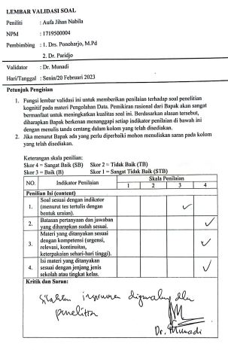

Lampiran 4 Lembar Validasi Soal Wali Kelas 6
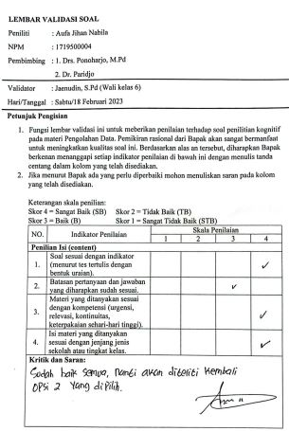

Lampiran 5 Proses Spss
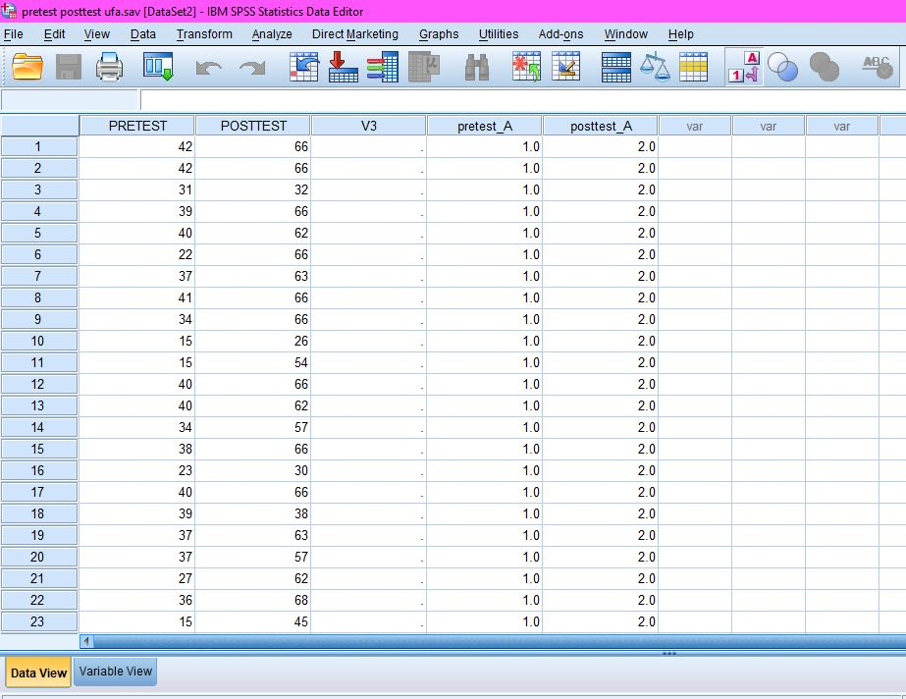
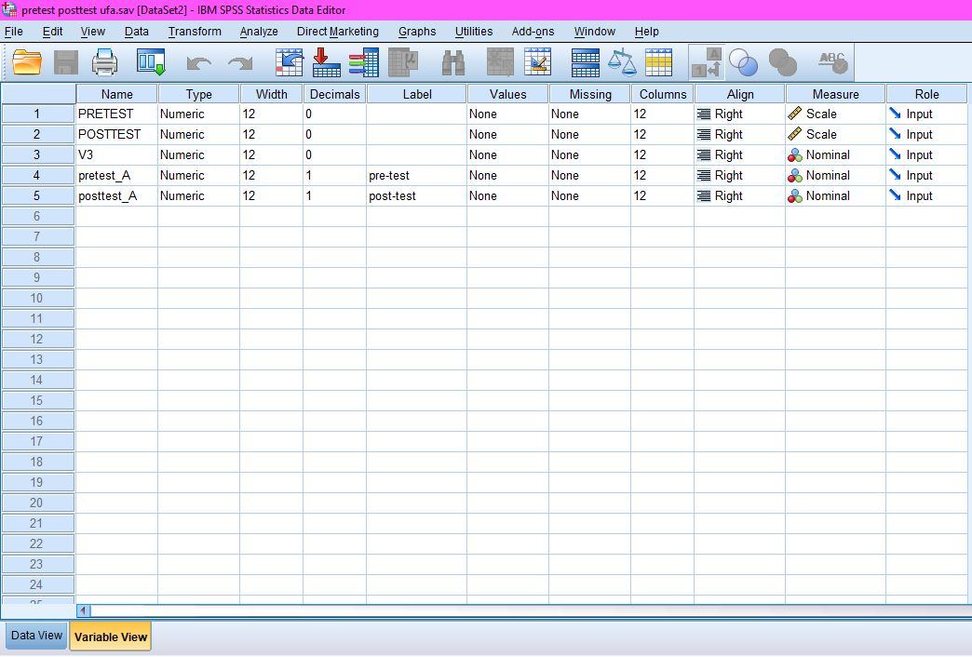

Lampiran 6 Dokumentasi Kegiatan Penelitian
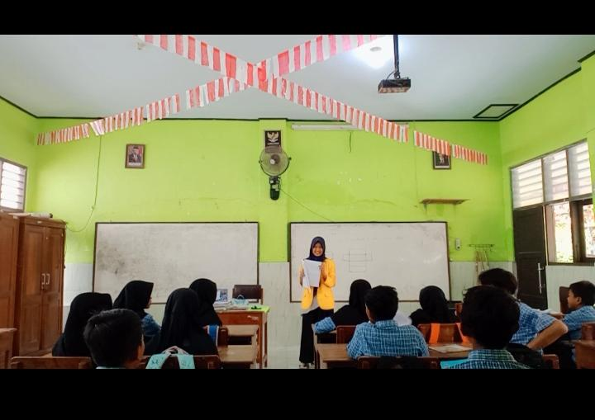
(Perkenalan Dan Mengerjakan Pre-Test)
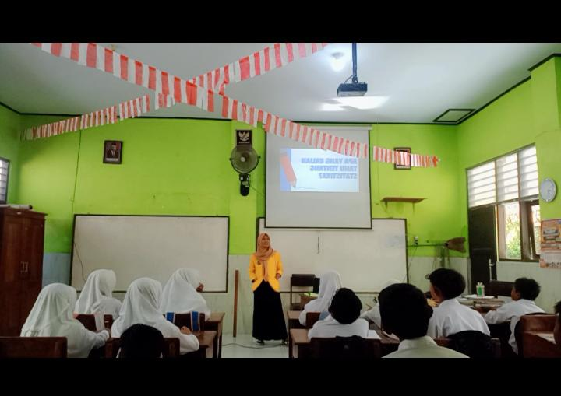
(Menjelaskan Materi Pengolahan Data Dengan Powerpoint)
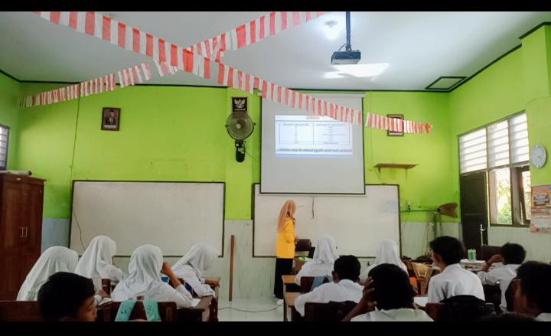
(Menjelaskan Tabel Dan Diagram Garis Powerpoint)
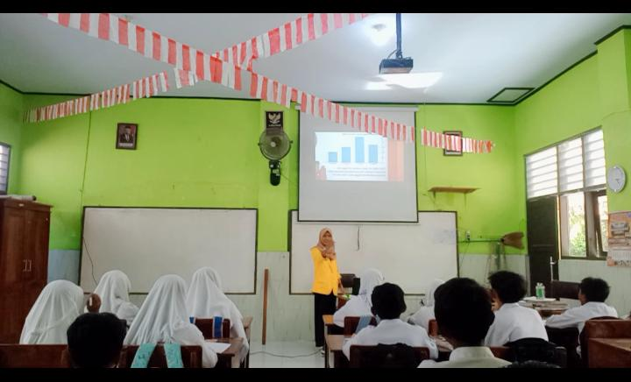
(Menjelaskan Diagram Batang Powerpoint)
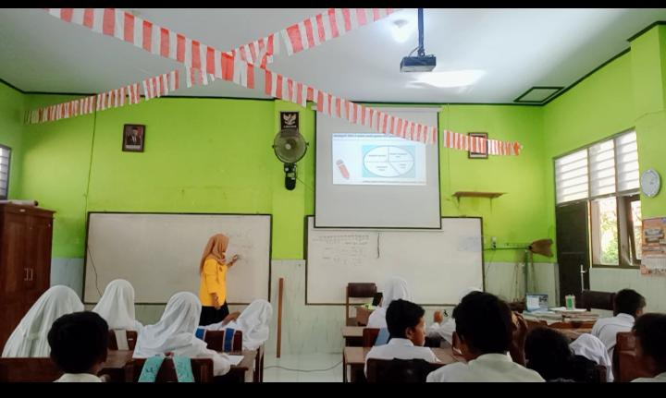
(Menjelaskan Diagram Lingkaran Powerpoint)
(Menjelaskan Materi Pengolahan Data Dengan Powtoont)

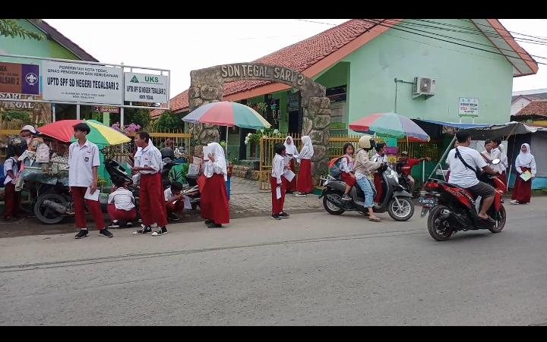
(Kelompok Praktek Langsung Di Jalan Mencari Data Transportasi)
(Kelompok Mengerjakan Mean, Median, Modus Dari Hasil Pengamatan)
(Siswa Menjelaskan Kepada Teman-Temannya Hasil Pengamatan)
(MENGERJAKAN POST TEST)
Lampiran 7 Surat Ijin Kepala Sekolah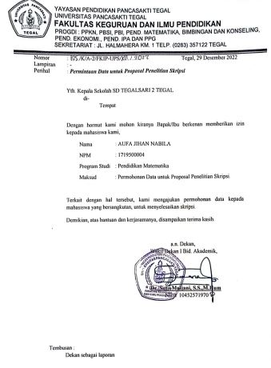

Lampiran 8 Surat Ijin Observasi Penelitian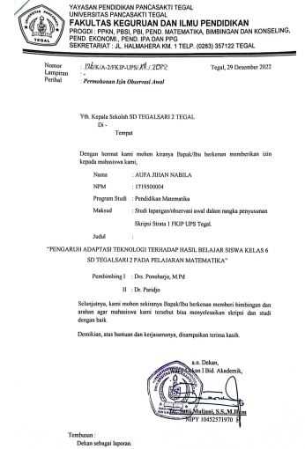

BIODATA PENULIS
Aufa Jihan Nabila merupakan peneliti dalam skripsi ini. Penulis dilahirkan di Sibolga pada tanggal 14 April 2001. Alamat peneliti terletak di Jln. Kol. Sudiarto Gang 7 No.26, Rt 8 Rw 4 Panggung, Kecamatan Tegal Timur, Kota Tegal, Provinsi Jawa Tengah. Penulis dapat dihubungi melalui alamat email aufajihannabila14@gmail.com.
Pendidikan terakhir penulis adalah di Universitas Pancasakti Tegal (2019-2023). Penulis berhasil menyelesaikan program studi yang ditekuni pada tahun 2023, dengan judul skripsi "Pengaruh Adaptasi Teknologi Terhadap Hasil Belajar Siswa Kelas 6 SDN Tegalsari 2 Pada Pelajaran Matematika". Diharapkan dengan penulisan tugas akhir skripsi ini, dapat memberikan kontribusi pada dunia pendidikan, menambah referensi penelitian, serta bermanfaat bagi pembaca

